Инструкция действий специалиста со средним медицинским и высшим сестринским образованием на портале Координационного совета по развитию непрерывного медицинского и фармацевтического образования Министерства здравоохранения Российской Федерации
Для входа на портал в строке браузера необходимо ввести адрес http://www.sovetnmo.ru/
Портал выглядит следующим образом:
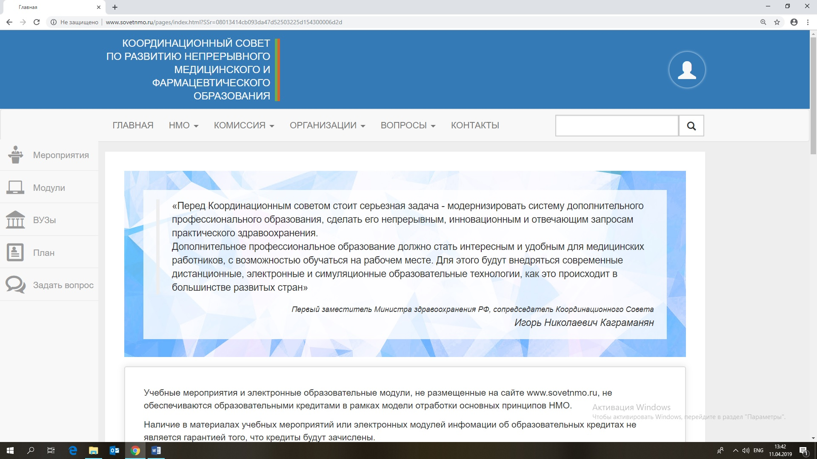
Для входа в систему необходимо пройти регистрацию.
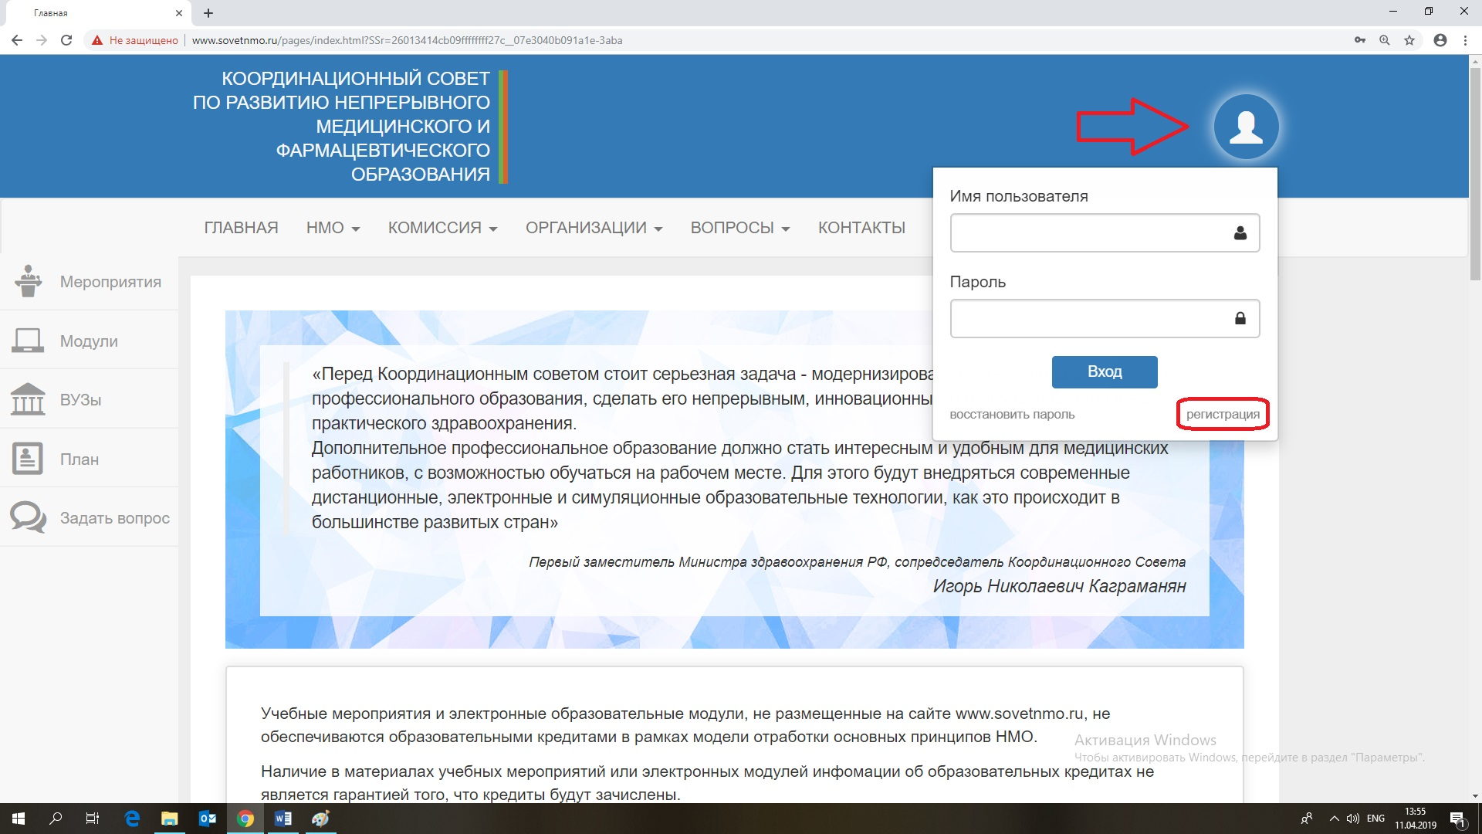
Укажите Ваши данные в каждом поле, а так же текст, указанный на картинке, и нажмите «Зарегистрироваться».
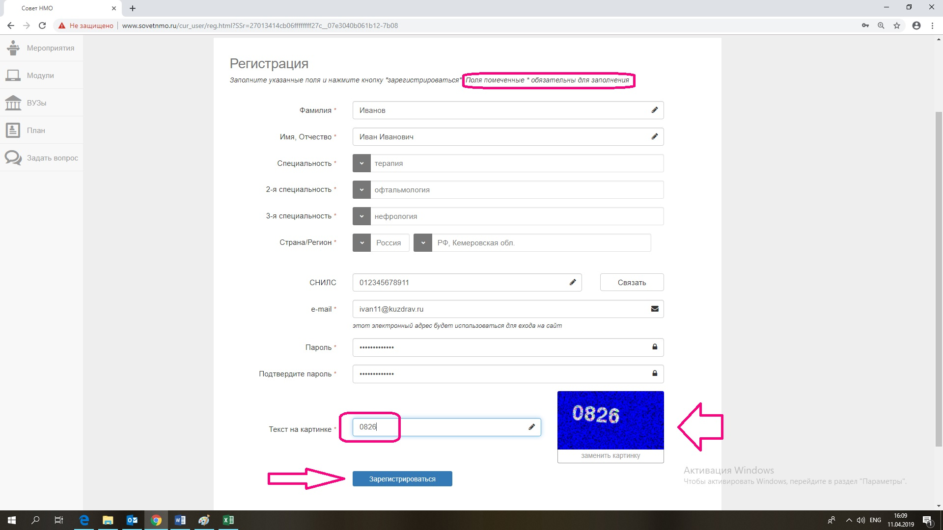
На адрес электронной почты, указанный Вами при регистрации, поступит сообщение с подтверждением регистрации.
В случае необходимости внесения изменений в анкетные данные, можно воспользоваться меню, как указано на рисунке ниже.
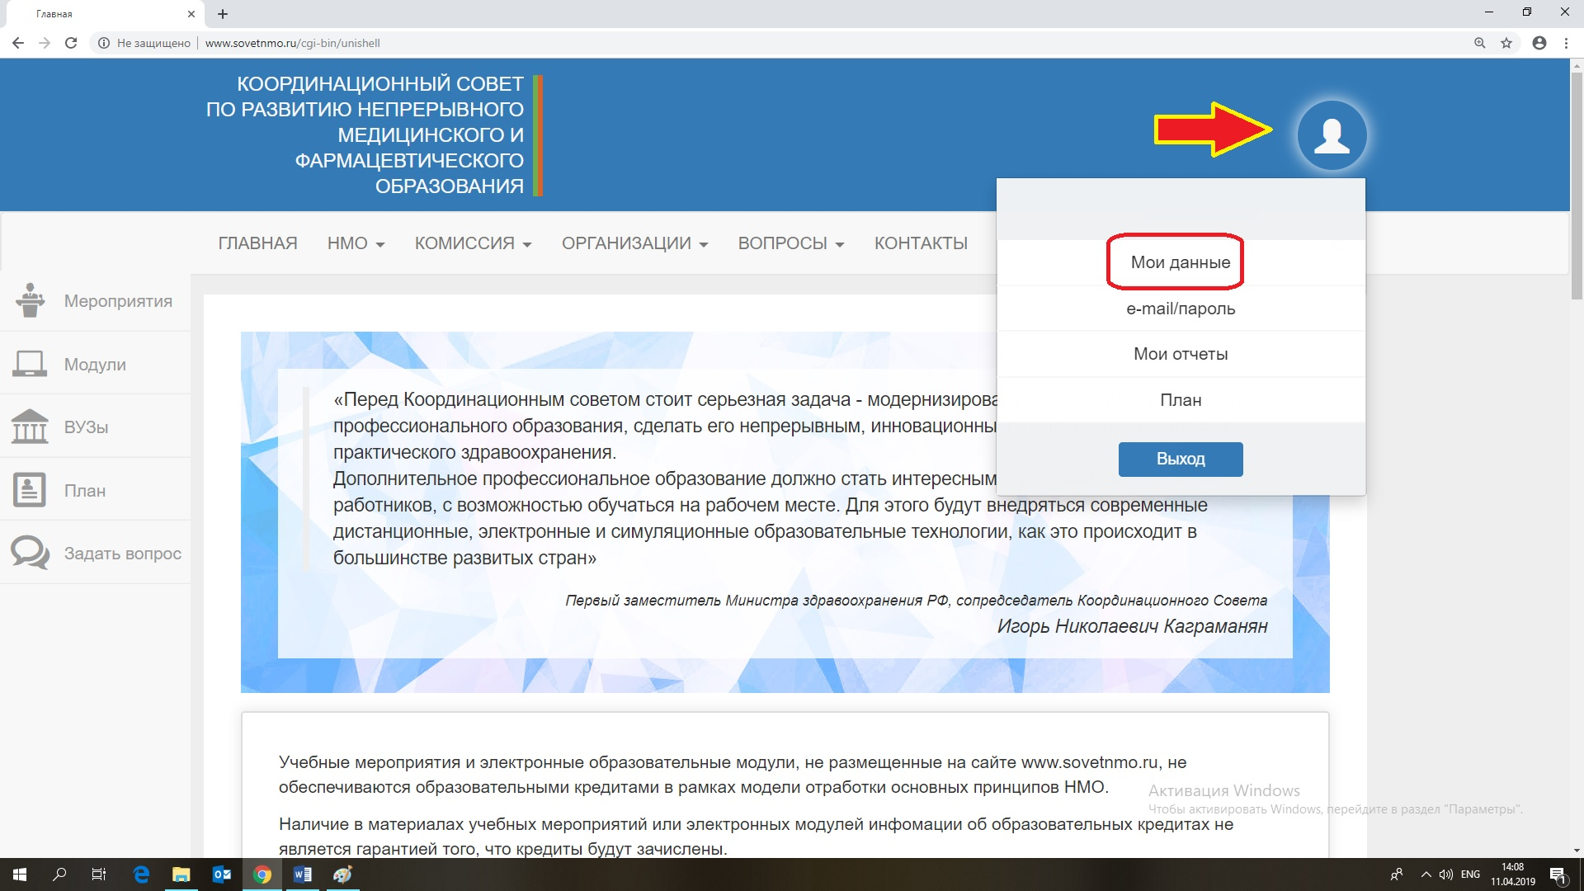
Для того, чтобы выбрать необходимое мероприятие или учебный модуль, воспользуйтесь всплывающим меню слева, путем наведения на него мышью.
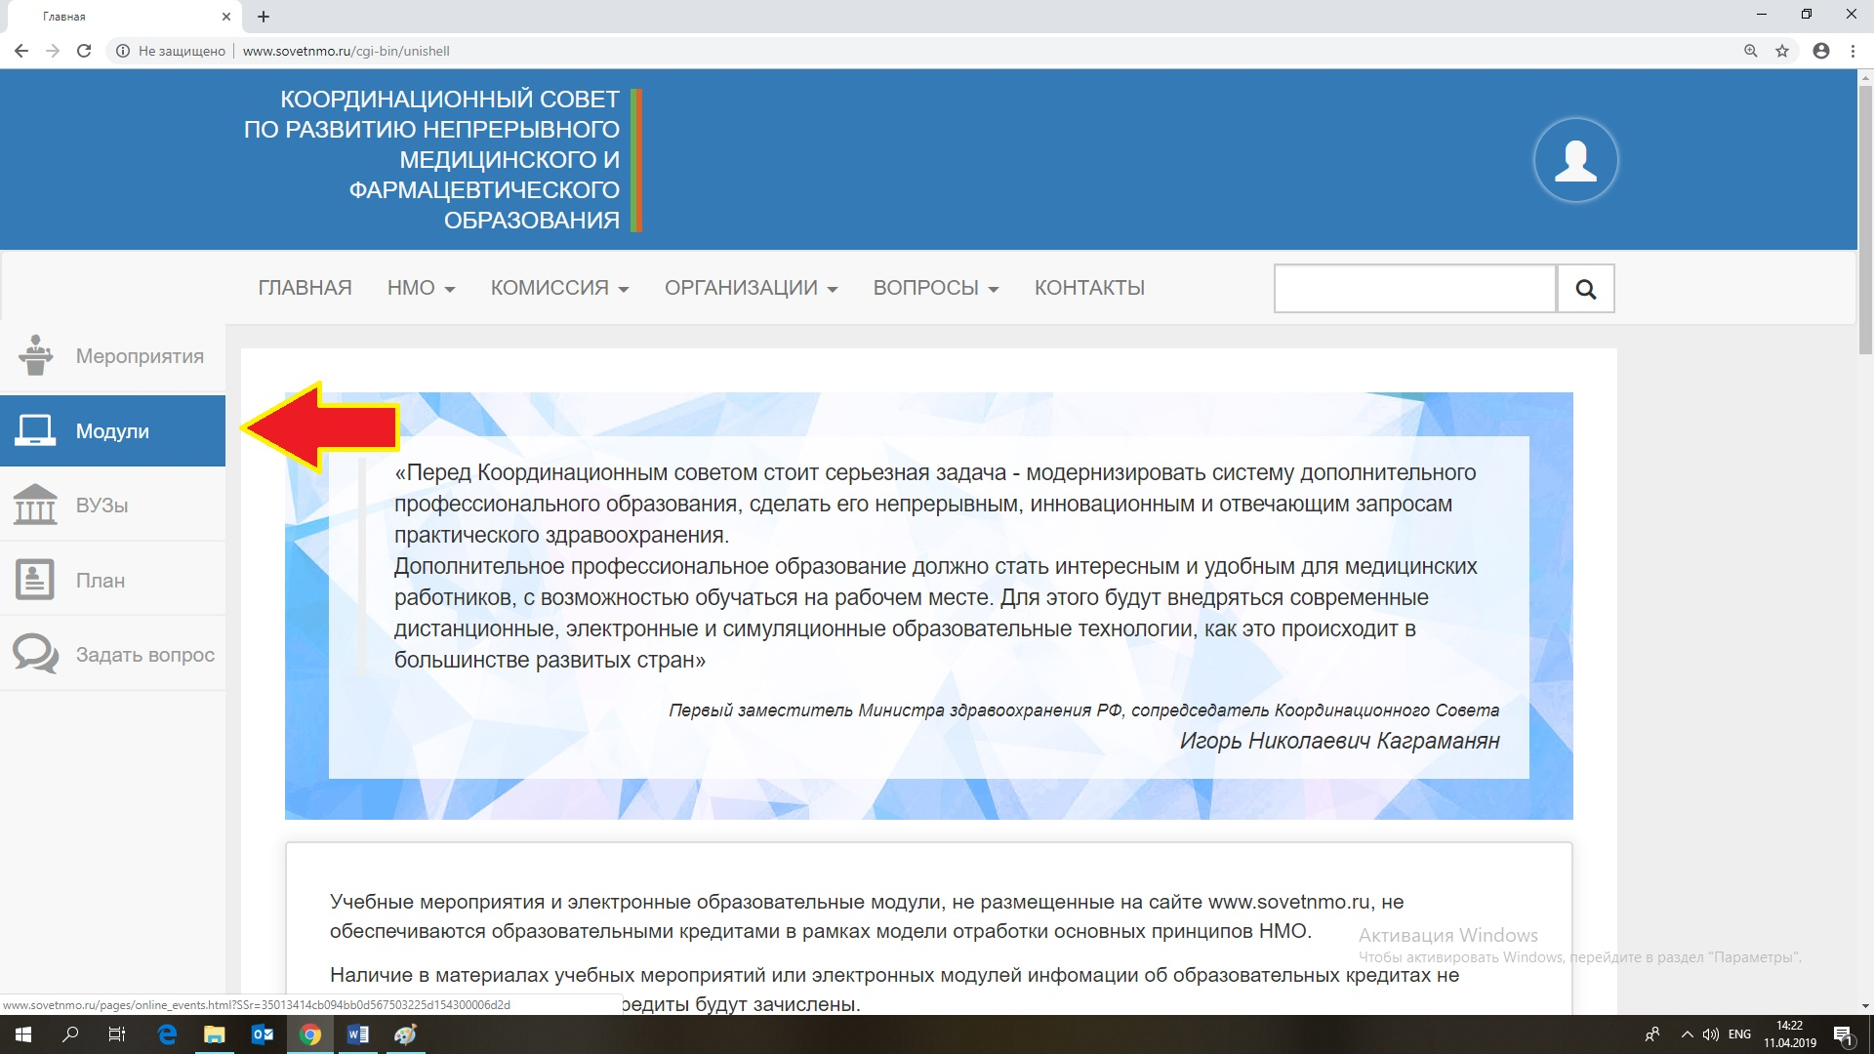

Выбираем вкладку «Мероприятия».
Появится перечень всех мероприятий, из которого можно выбрать интересующее Вас путем фильтрации данных во всплывающих окнах «Регион», «Тип мероприятия», «Специальность», «Диапазон дат проведения» и нажатия кнопки «Выбрать».
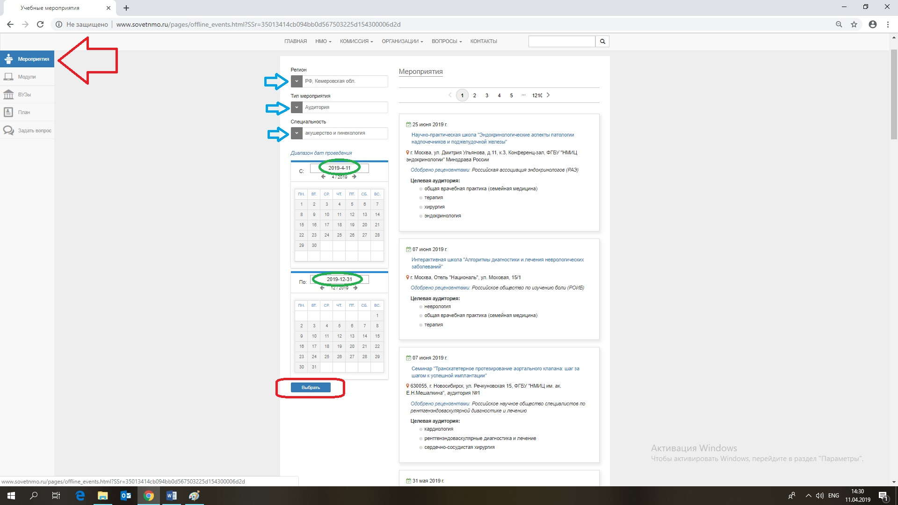
С любым из мероприятий можно ознакомиться, а в случае если какое-либо мероприятие Вас заинтересовало, Вы можете добавить его путем нажатия кнопки «Добавить к курсу».
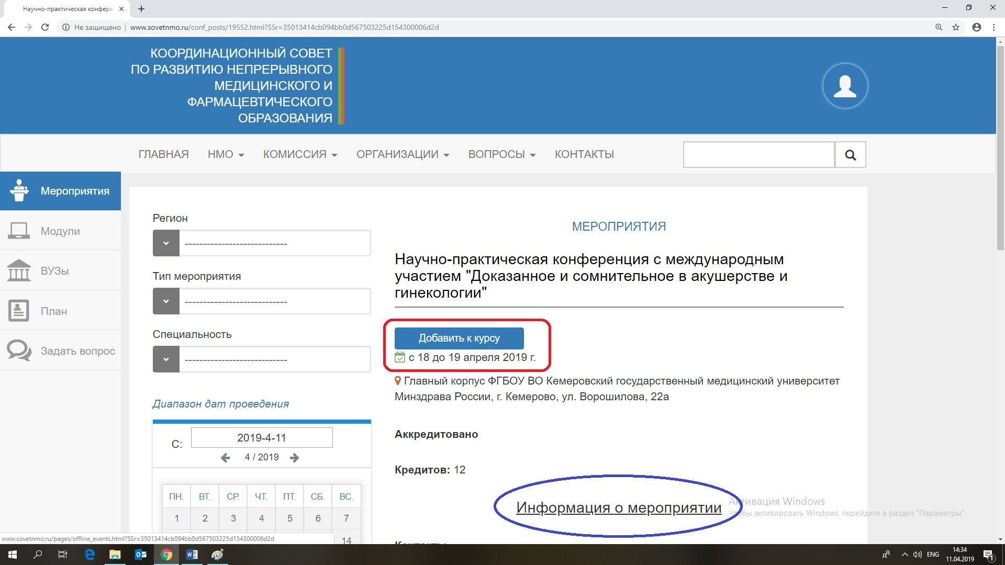
На вкладке «Модули» можно ознакомиться с различными учебными модулями, отсортировав по «Специальности» и «Организатору».
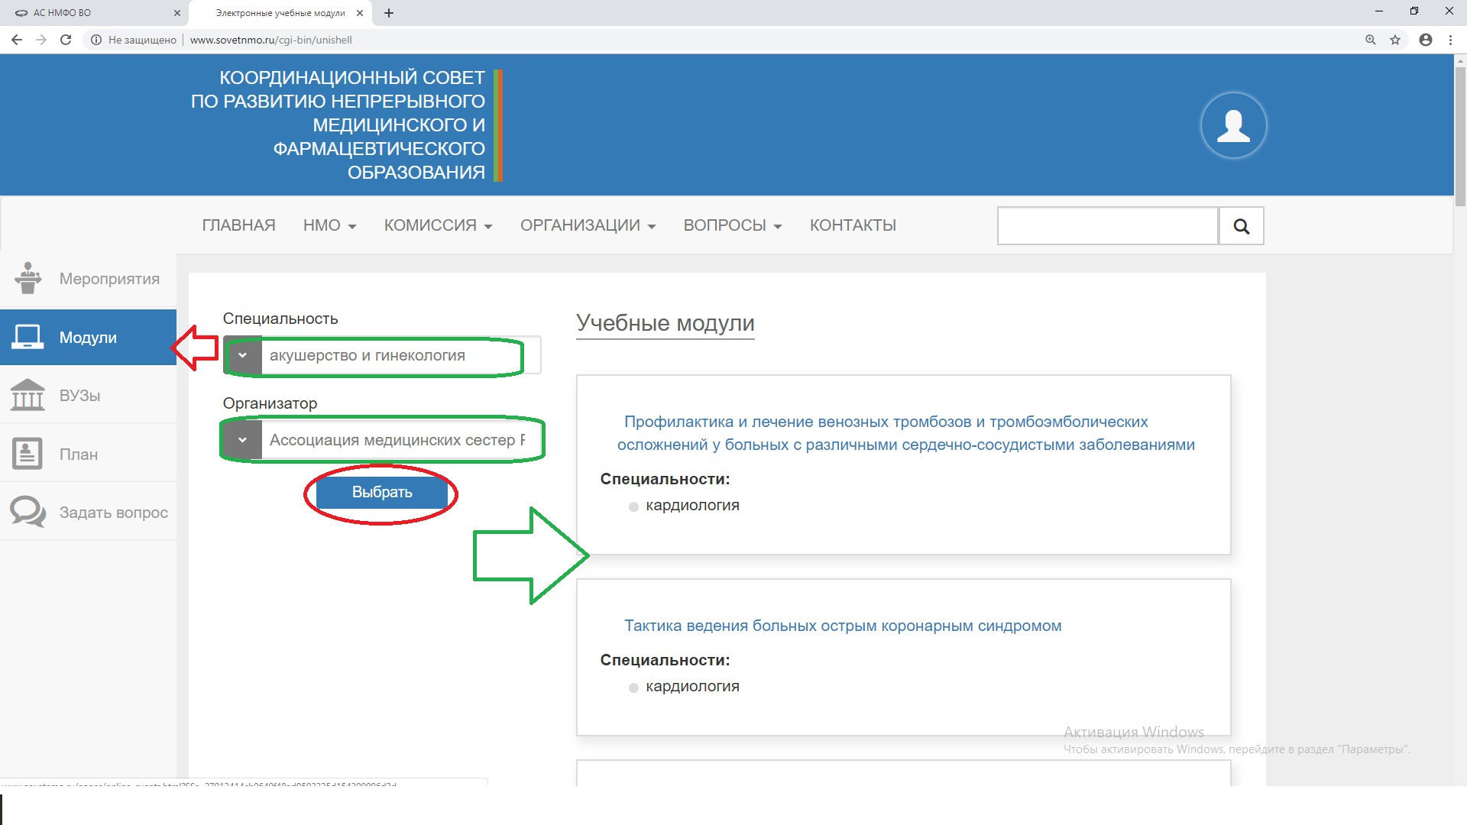
Далее необходимо нажать «Добавить/начать изучение», если Вас заинтересовала программа модуля.
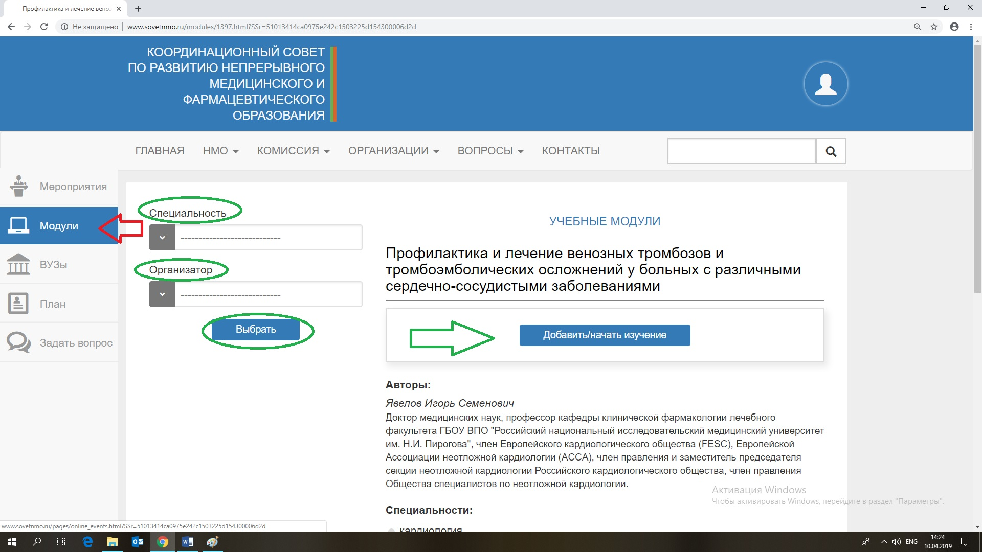
На вкладке «План» всплывающего меню слева появятся все запланированные мероприятия и модули.
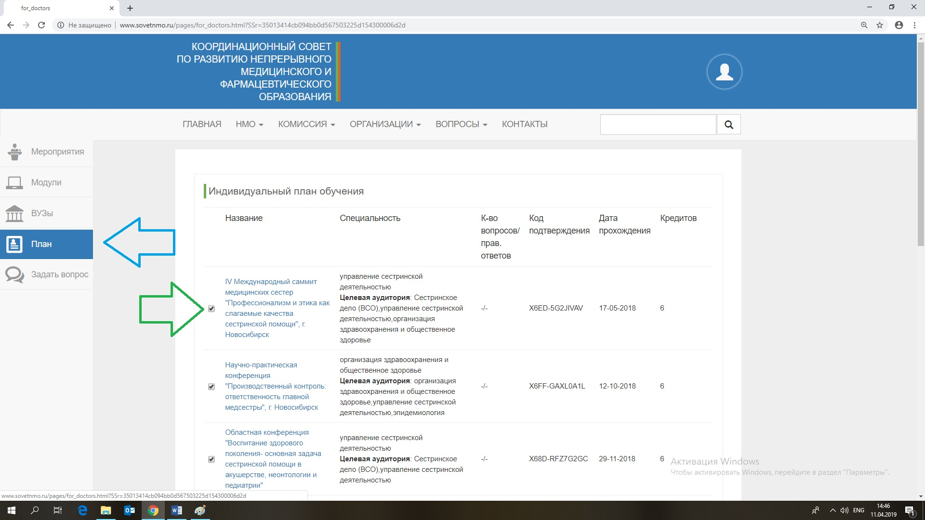
Путем нажатия на интересующее мероприятие (модуль) начать курс изучения. После прохождения курса обязательно необходимо пройти тестирование (решить задачи).
Только после этого в столбце «Кредитов» появится значение!!!
В случае если код подтверждения (код, полученный по результату изучения учебного модуля или посещения конференции, включая ответы на контрольные вопросы) не заполнился автоматически, его необходимо ввести вручную и нажать «Подтвердить код».
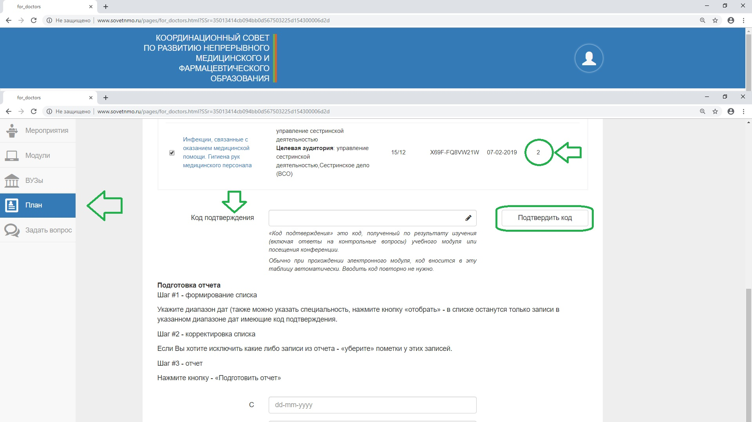
В конце списка мероприятий можно сформировать отчет за интересующий Вас период, заполнив поля, как указано ниже.
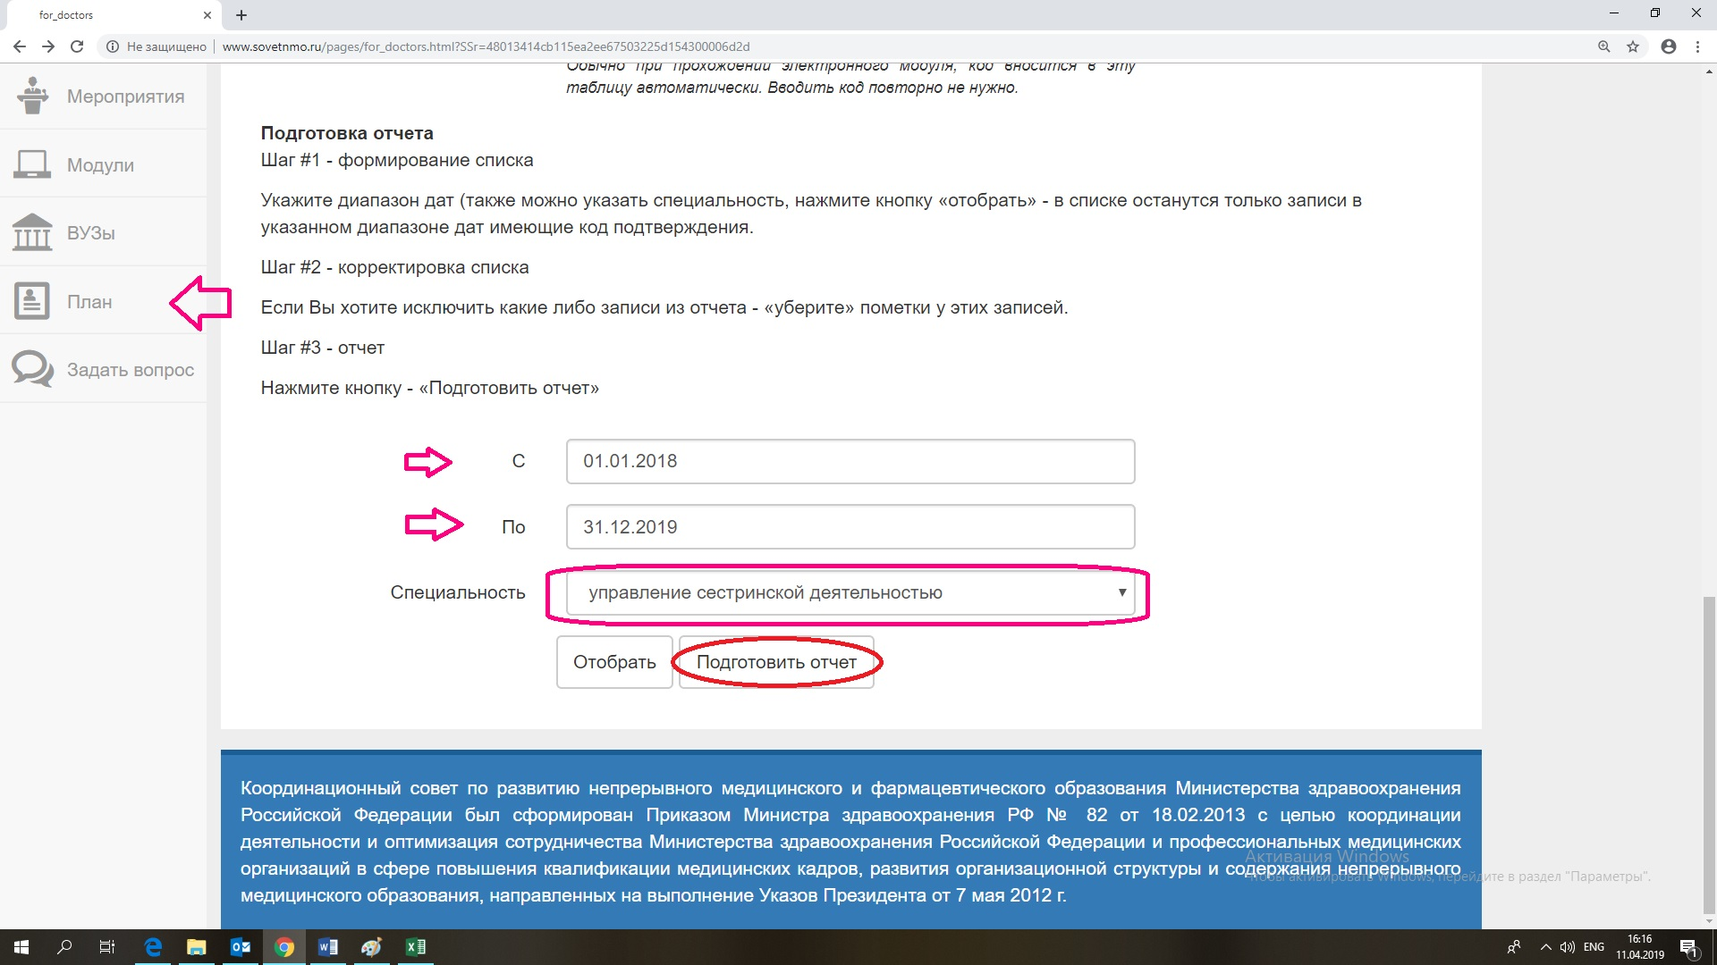

При необходимости отчет можно распечатать.
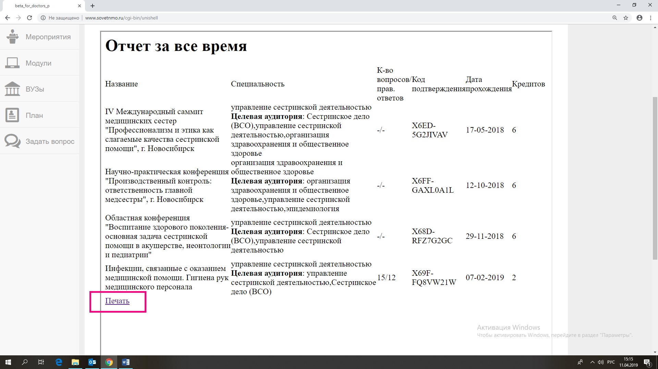
Информация о завершенных образовательных курсах автоматически попадает в образовательное портфолио на портале непрерывного медицинского и фармацевтического образования (https://ssmf.edu.rosminzdrav.ru).
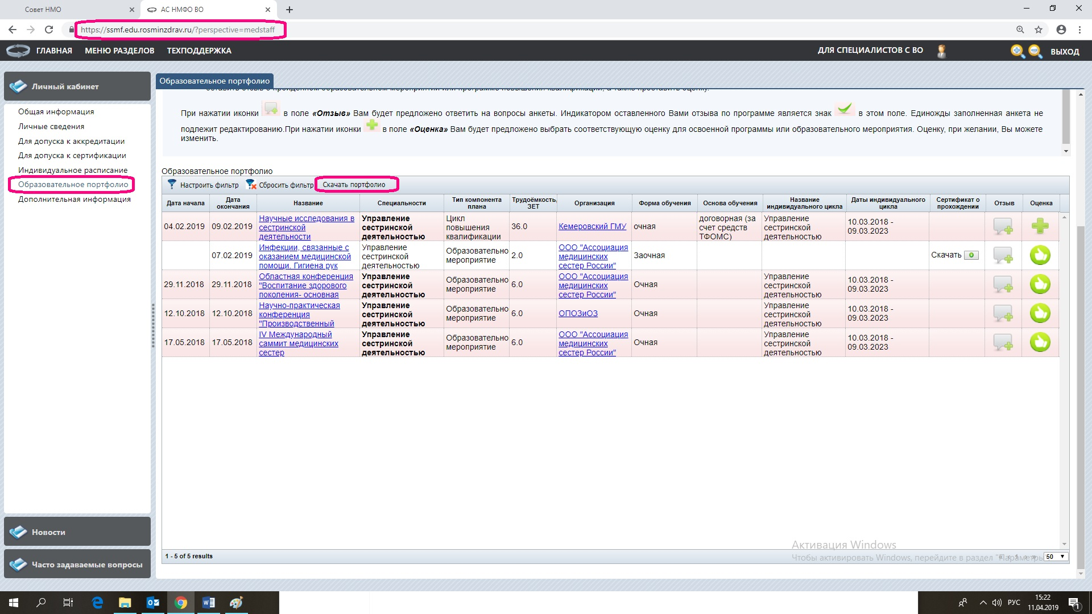

Портфолио можно скачать в формате excel, сохранить и использовать для дальнейшей работы.
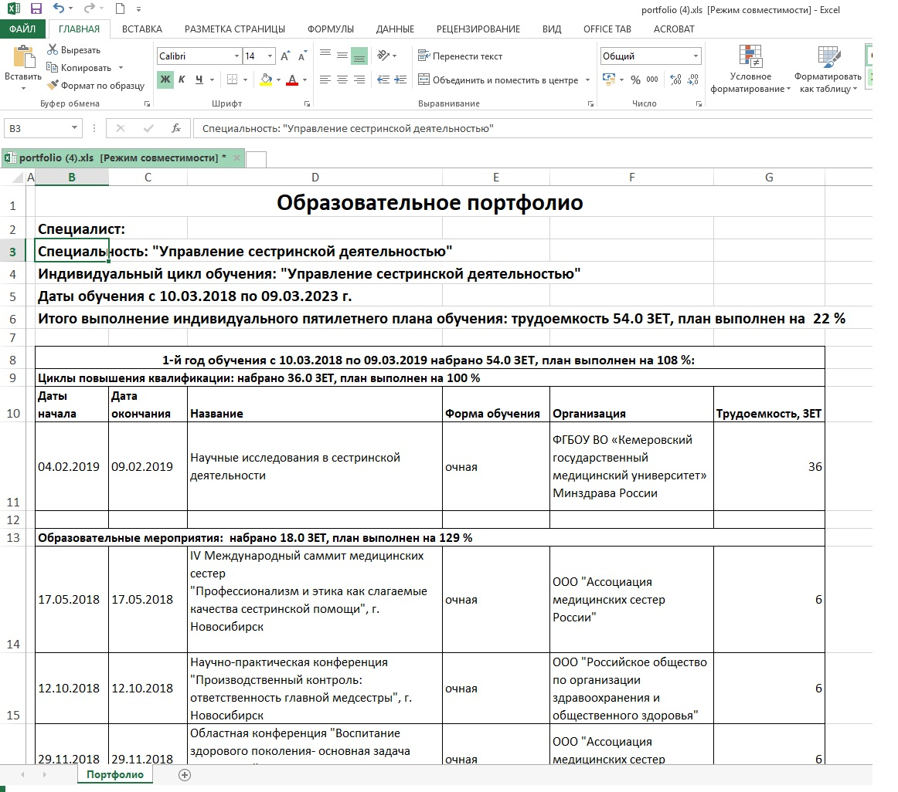

По возникающим вопросам можно обращаться в службу технической поддержки:
- написать письмо в службу поддержки по адресам электронной почты, как указано ниже
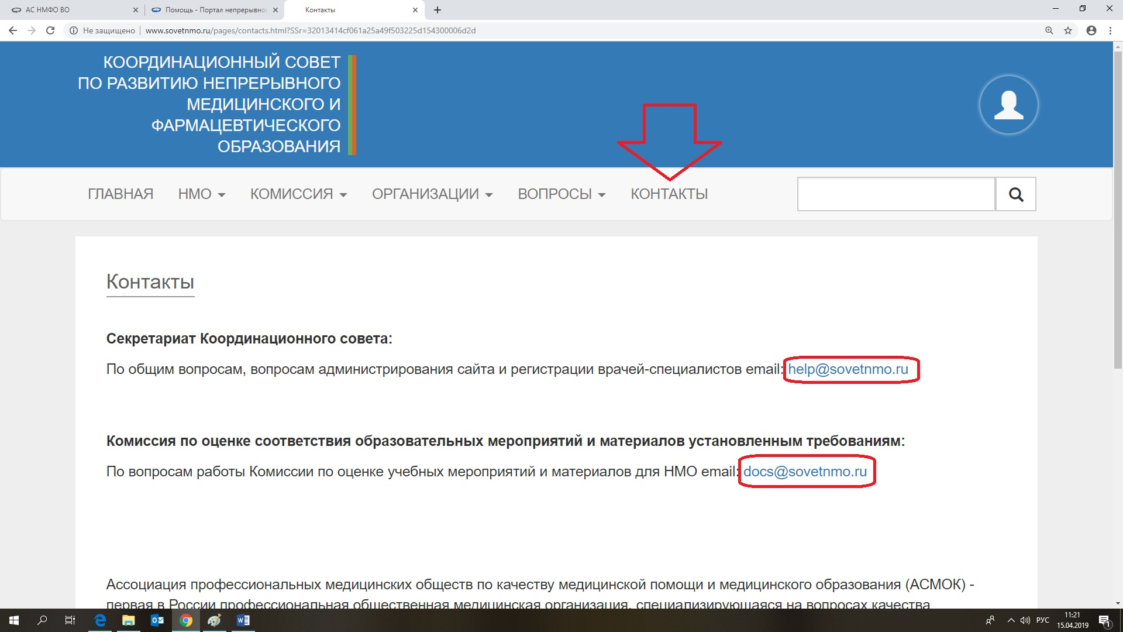

- заполните «Тему вопроса», в строке «Вопрос» кратко опишите проблему и нажмите «Задать вопрос»
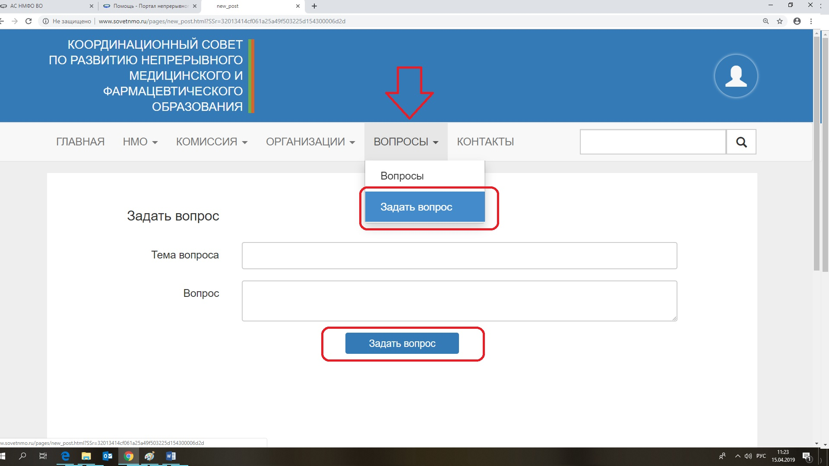

*Для синхронизации Личного кабинета Портала непрерывного медицинского и фармацевтического образования с сайтом Координационного совета по развитию непрерывного медицинского и фармацевтического образования перейдите в Личный кабинет специалиста на сайте Портала непрерывного медицинского и фармацевтического образования (edu.rosminzdrav.ru) и во вкладке "Личные сведения" (внизу) нажмите кнопку "Вход на сайт Sovetnmo.ru, заполните Ваши логин и пароль, указанные при регистрации на сайте Координационного совета по развитию непрерывного медицинского и фармацевтического образования (sovetnmo.ru).

